ЖИЗНЕННЫЙ ЦИКЛ ПРОГРАММНОГО ОБЕСПЕЧЕНИЯ
Прочитав эту лекцию, вы узнаете:
- Что представляет собой жизненный цикл программного обеспечения (ЖЦ ПО) и какие процессы входят в его состав.
- Что такое модель ЖЦ ПО.
- Какие стадии включает в себя жизненный цикл любого ПО.
- В чем заключаются каскадная и итерационная модели ЖЦ ПО.
- Какие требования предъявляются к уровню зрелости организаций— разработчиков ПО.

Содержание
Содержание 1
1.1.НОРМАТИВНО-МЕТОДИЧЕСКОЕ ОБЕСПЕЧЕНИЕ СОЗДАНИЯ ПО 1
1.2. СТАНДАРТ ЖИЗНЕННОГО ЦИКЛА ПО 2
1.2.1. ОСНОВНЫЕ ПРОЦЕССЫ ЖЦ ПО 3
1.2.2. ВСПОМОГАТЕЛЬНЫЕ ПРОЦЕССЫ ЖИЗНЕННОГО ЦИКЛА ПО 7
1.2.3. ОРГАНИЗАЦИОННЫЕ ПРОЦЕССЫ ЖИЗНЕННОГО ЦИКЛА ПО 10
1.2.4. ВЗАИМОСВЯЗЬ МЕЖДУ ПРОЦЕССАМИ ЖЦ ПО 11
1.3. МОДЕЛИ ЖИЗНЕННОГО ЦИКЛА ПО 12
1.3.1. КАСКАДНАЯ МОДЕЛЬ ЖЦ 15
1.3.2. ИТЕРАЦИОННАЯ МОДЕЛЬ ЖИЗНЕННОГО ЦИКЛА 18

1.1.НОРМАТИВНО-МЕТОДИЧЕСКОЕ ОБЕСПЕЧЕНИЕ СОЗДАНИЯ ПО
Разработка больших проектов, связанная с работой коллективов размером в несколько десятков и даже сотен человек из нескольких организаций, немыслима без совокупности нормативно-методических документов, регламентирующих различные аспекты процессов деятельности разработчиков. Комплекс таких документов называют нормативно-методическим обеспечением (НМО). Эти документы регламентируют:
- порядок разработки, внедрения и сопровождения ПО;
- общие требования к составу ПО и связям между его компонентами, а также к его качеству;
- виды, состав и содержание проектной и программной документации.
Следование требованиям НМО позволяет создавать ПО высокого качества, соответствующее требованиям международных стандартов в области информационных технологий.
В состав НМО входят стандарты и руководящие документы, методики выполнения сложных операций, шаблоны проектных и программных документов. Все входящие в состав НМО документы классифицируются по следующим признакам:
- виду регламентации (стандарт, руководящий документ, положение, инструкция и т.п.);
- статусу регламентирующего документа (международный, отраслевой, предприятия);
- области действия документа (заказчик, подрядчик, проект);
• объекту регламентации или методического обеспечения.
Нормативной базой НМО являются международные и отечественные стандарты в области информационных технологий и прежде всего:
- международные стандарты ISO/IEC (ISO – International Organization of Standardization — Международная организация по стандартизации, IEC — International Electrotechnical Commission — Международная комиссия по электротехнике);
- стандарты Российской Федерации ГОСТ Р;
- стандарты организации-заказчика.
В СССР в 70-е годы прошлого века процесс создания ПО регламентировался стандартами ГОСТ ЕСПД (Единой Системы Программной Документации — серия ГОСТ 19.XXX), которые были ориентированы на класс относительно простых программ небольшого объема, создаваемых отдельными программистами. В настоящее время эти стандарты устарели концептуально и по форме, их сроки действия закончились и использование нецелесообразно. Процессы создания автоматизированных систем (АС), частью которых является ПО АС, регламентированы стандартами ГОСТ 34.601—90 «Информационная технология. Комплекс стандартов на автоматизированные системы. Автоматизированные системы. Стадии создания»; ГОСТ 34.602—89 «Информационная технология. Комплекс стандартов на автоматизированные системы. Техническое задание на создание автоматизированной системы» и ГОСТ 34.603-92 «Информационная технология. Виды испытаний автоматизированных систем». Однако процессы создания ПО для современных распределенных систем, функционирующих в неоднородной среде, в этих стандартах отражены недостаточно, а отдельные их положения явно устарели. В результате для каждого серьезного проекта приходится создавать комплекты нормативных и методических документов, регламентирующих процессы, этапы, работы и документы конкретных программных продуктов, поэтому в отечественных разработках целесообразно использовать современные международные стандарты.

1.2. СТАНДАРТ ЖИЗНЕННОГО ЦИКЛА ПО

(видео лекция, для просмотра дважды щелкните по кнопке)
Понятие жизненного цикла ПО (ЖЦ ПО) является одним из базовых понятий программной инженерии. ЖЦ ПО определяется как период времени, который начинается с момента принятия решения о необходимости создания ПО и заканчивается в момент его полного изъятия из эксплуатации.
Основным нормативным документом, регламентирующим состав процессов ЖЦ ПО, является международный стандарт ISO/IEC 12207:1995 «Information Technology - Software Life Cycle Processes». Он определяет структуру ЖЦ, содержащую процессы, действия и задачи, которые должны быть выполнены во время создания ПО (его российский аналог ГОСТ Р ИСО/МЭК 12207—99 введен в действие в июле 2000 г.). В данном стандарте процесс определяется как совокупность взаимосвязанных действий, преобразующих некоторые входные данные в выходные. Каждый процесс характеризуется определенными задачами и методами их решения, исходными данными, полученными от других процессов, и результатами.
Каждый процесс разделен на набор действий, каждое действие — на набор задач. Каждый процесс, действие или задача инициируется и выполняется другим процессом по мере необходимости, причем не существует заранее определенных последовательностей выполнения (естественно, при сохранении связей по входным данным).
В соответствии со стандартом ГОСТ Р ИСО/МЭК 12207-99 все процессы ЖЦ ПО разделены на три группы (рис. 1.1):
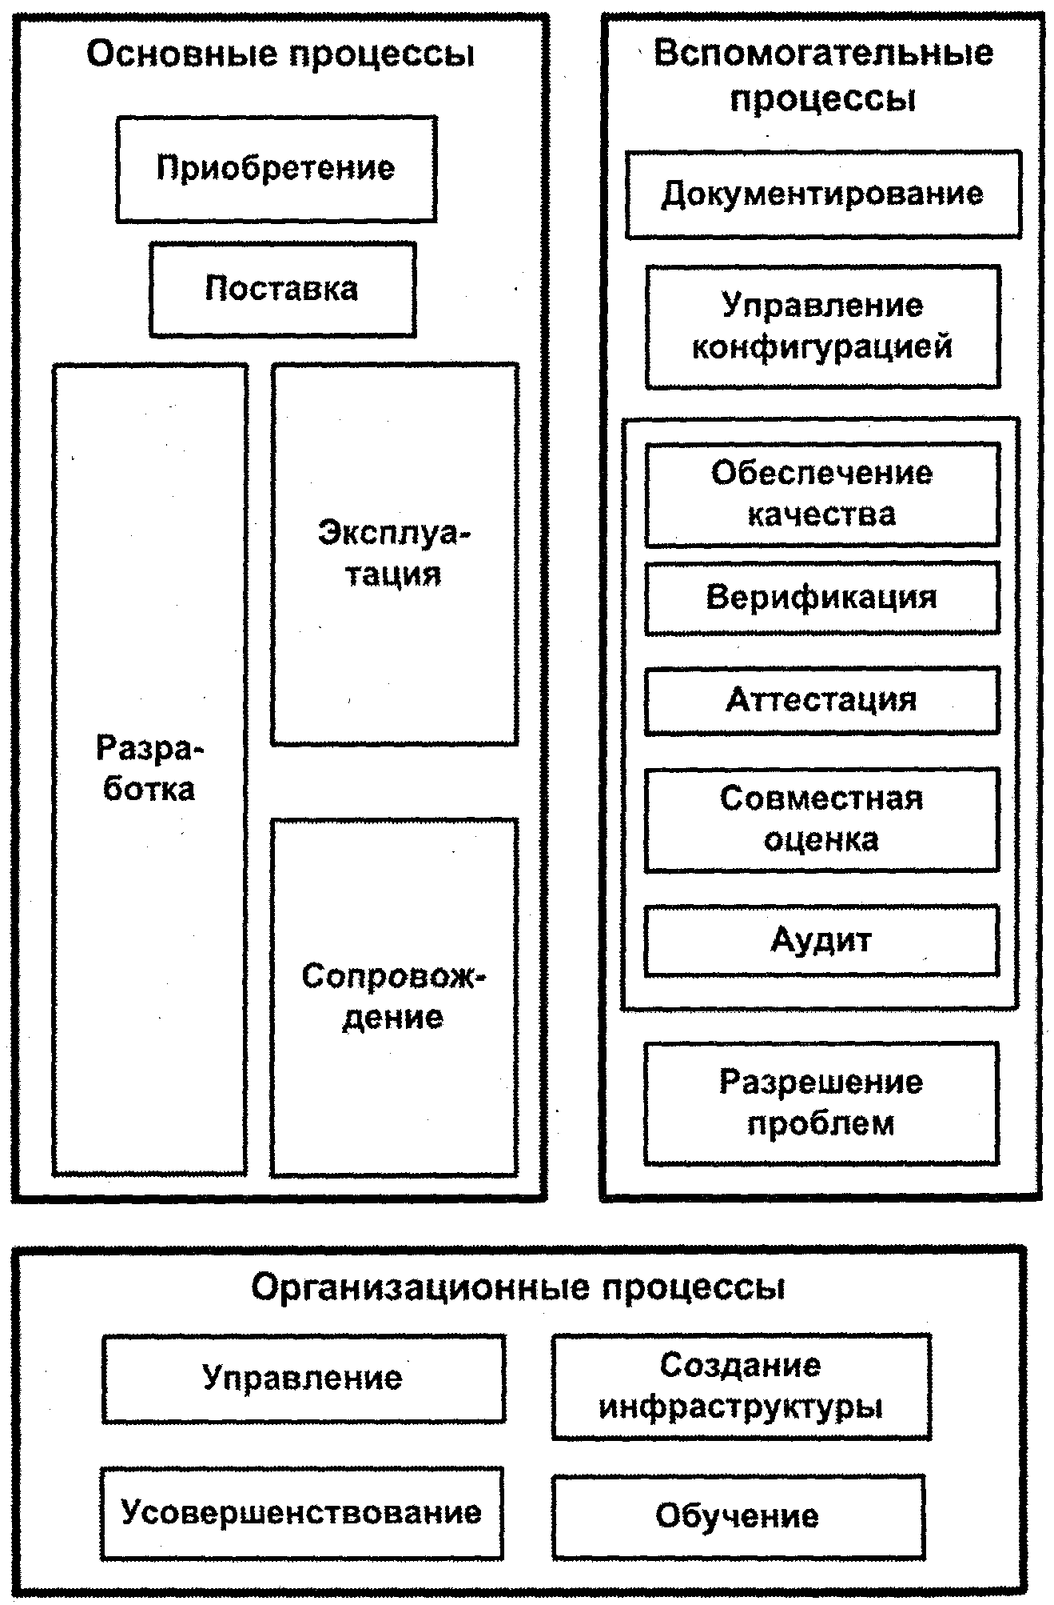
Рис. 1.1. Процессы ГОСТ Р ИСО/МЭК 12207-99
- пять основных процессов (приобретение, поставка, разработка, эксплуатация, сопровождение);
- восемь вспомогательных процессов (документирование, управление конфигурацией, обеспечение качества, верификация, аттестация, совместная оценка, аудит, разрешение проблем);
- четыре организационных процесса (управление, инфраструктура, усовершенствование, обучение).

1.2.1. ОСНОВНЫЕ ПРОЦЕССЫ ЖЦ ПО
Процесс приобретения (acquisition process) состоит из действий и задач заказчика, приобретающего ПО. Данный процесс охватывает следующие действия:
- инициирование приобретения;
- подготовку заявочных предложений;
- подготовку и корректировку договора;
- надзор за деятельностью поставщика;
- приемку и завершение работ.
Инициирование приобретения включает следующие задачи:
- определение заказчиком своих потребностей в приобретении, разработке или усовершенствовании системы, программных продуктов или услуг;
- анализ требований к системе;
- принятие решения относительно приобретения, разработки или усовершенствования существующего ПО;
- проверку наличия необходимой документации, гарантий, сертификатов, лицензий и поддержки в случае приобретения программного продукта;
- подготовку и утверждение плана приобретения, включающего требования к системе, тип договора, ответственность сторон и т.д.
Заявочные предложения должны содержать:
- требования к системе;
- перечень программных продуктов;
- условия и соглашения;
- технические ограничения (например, среда функционирования системы).
Заявочные предложения направляются выбранному поставщику (или нескольким поставщикам в случае проведения тендеpa). Поставщик — это организация, которая заключает договор с заказчиком на поставку системы, ПО или программной услуги на условиях, оговоренных в договоре.
Подготовка и корректировка договора включают следующие задачи:
- определение заказчиком процедуры выбора поставщика, включающей критерии оценки предложений возможных поставщиков;
- выбор конкретного поставщика на основе анализа предложений;
- подготовку и заключение договора с поставщиком;
- внесение изменений (при необходимости) в договор в процессе его выполнения.
Надзор за деятельностью поставщика осуществляется в соответствии с действиями, предусмотренными в процессах совместной оценки и аудита.
В процессе приемки подготавливаются и выполняются необходимые тесты. Завершение работ по договору осуществляется в случае удовлетворения всех условий приемки.
Процесс поставки (supply process) охватывает действия и задачи, выполняемые поставщиком, который снабжает заказчика программным продуктом или услугой. Данный процесс включает следующие действия:
- инициирование поставки;
- подготовку ответа на заявочные предложения;
- подготовку договора;
- планирование;
- выполнение и контроль;
- проверку и оценку;
- поставку и завершение работ.
Инициирование поставки заключается в рассмотрении поставщиком заявочных предложений и принятии решения согласиться с выставленными требованиями и условиями или предложить свои.
Планирование включает следующие задачи:
- принятие решения поставщиком относительно выполнения работ своими силами или с привлечением субподрядчика;
- разработку поставщиком плана управления проектом, содержащего организационную структуру проекта, разграничение ответственности, технические требования к среде разработки и ресурсам, управление субподрядчиками и др.
Процесс разработки (development process) предусматривает действия и задачи, выполняемые разработчиком, и охватывает работы по созданию ПО и его компонентов в соответствии с заданными требованиями, включая оформление проектной и эксплуатационной документации, подготовку материалов, необходимых для проверки работоспособности и соответствующего качества программных продуктов, материалов, необходимых для организации обучения персонала, и т.д.
Процесс разработки включает следующие действия:
- подготовительную работу;
- анализ требований к системе;
- проектирование архитектуры системы;
- анализ требований к ПО;
- проектирование архитектуры ПО;
- детальное проектирование ПО;
- кодирование и тестирование ПО;
- интеграцию ПО;
- квалификационное тестирование ПО;
- интеграцию системы;
- квалификационное тестирование системы;
- установку ПО;
- приемку ПО.
Подготовительная работа начинается с выбора модели ЖЦ ПО, соответствующей масштабу, значимости и сложности проекта (см. подразд. 1.3). Действия и задачи процесса разработки должны соответствовать выбранной модели. Разработчик должен выбрать, адаптировать к условиям проекта и использовать согласованные с заказчиком стандарты, методы и средства разработки, а также составить план выполнения работ.
Анализ требований к системе подразумевает определение ее функциональных возможностей, пользовательских требований, требований к надежности и безопасности, к внешним интерфейсам и т.д. Требования к системе оцениваются исходя из критериев реализуемости и возможности проверки при тестировании.
Проектирование архитектуры системы на высоком уровне заключается в определении компонентов ее оборудования, ПО и операций, выполняемых эксплуатирующим систему персоналом. Архитектура системы должна соответствовать требованиям, предъявляемым к системе, а также принятым проектным стандартам и методам.
Анализ требований к ПО предполагает определение следующих характеристик для каждого компонента ПО:
- функциональных возможностей, включая характеристики производительности и среды функционирования компонента;
- внешних интерфейсов;
- спецификаций надежности и безопасности;
- эргономических требований;
- требований к используемым данным;
- требований к установке и приемке;
- требований к пользовательской документации;
• требований к эксплуатации и сопровождению.
Требования к ПО оцениваются исходя из критериев соответствия требованиям к системе, реализуемости и возможности проверки при тестировании.
Проектирование архитектуры ПО включает следующие задачи (для каждого компонента ПО):
- трансформацию требований к ПО в архитектуру, определяющую на высоком уровне структуру ПО и состав его компонентов;
- разработку и документирование программных интерфейсов ПО и баз данных;
- разработку предварительной версии пользовательской документации;
- разработку и документирование .предварительных требований к тестам и плана интеграции ПО.
Архитектура компонентов ПО должна соответствовать требованиям, предъявляемым к ним, а также принятым проектным стандартам и методам.
Детальное проектирование ПО включает следующие задачи:
- описание компонентов ПО и интерфейсов между ними на более низком уровне, достаточном для их последующего самостоятельного кодирования и тестирования;
- разработку и документирование детального проекта базы данных;
- обновление (при необходимости) пользовательской документации;
- разработку и документирование требований к тестам и плана тестирования компонентов ПО;
обновление плана интеграции ПО.
Кодирование и тестирование ПО охватывает следующие задачи:
- разработку (кодирование) и документирование каждого компонента ПО и базы данных, а также совокупности тестовых процедур и данных для их тестирования;
- тестирование каждого компонента ПО и базы данных на соответствие предъявляемым к ним требованиям. Результаты тестирования компонентов должны быть документированы;
- обновление (при необходимости) пользовательской документации;
- обновление плана интеграции ПО.
Интеграция ПО предусматривает сборку разработанных компонентов ПО в соответствии с планом интеграции и тестирование агрегированных компонентов. Для каждого из агрегированных компонентов разрабатываются наборы тестов и тестовые процедуры, предназначенные для проверки каждого из квалификационных требований при последующем квалификационном тестировании. Квалификационное требование — это набор критериев или условий, которые необходимо выполнить, чтобы квалифицировать программный продукт как соответствующий своим спецификациям и готовый к использованию в условиях эксплуатации.
Квалификационное тестирование ПО проводится разработчиком в присутствии заказчика (по возможности) для демонстрации того, что ПО удовлетворяет своим спецификациям и готово к использованию в условиях эксплуатации. Квалификационное тестирование выполняется для каждого компонента ПО по всем разделам требований при широком варьировании тестов. При этом также проверяются полнота технической и пользовательской документации и ее адекватность самим компонентам ПО.
Интеграция системы заключается в сборке всех ее компонентов, включая ПО и оборудование. После интеграции система, в свою очередь, подвергается квалификационному тестированию на соответствие совокупности требований к ней. При этом также производятся оформление и проверка полного комплекта документации на систему.
Установка ПО осуществляется разработчиком в соответствии с планом в той среде и на том оборудовании, которые предусмотрены договором. В процессе установки проверяется работоспособность ПО и баз данных. Если устанавливаемое ПО заменяет существующую систему, разработчик должен обеспечить их параллельное функционирование в соответствии с договором.
Приемка ПО предусматривает оценку результатов квалификационного тестирования ПО и системы и документирование результатов оценки, которые проводятся заказчиком с помощью разработчика. Разработчик выполняет окончательную передачу ПО заказчику в соответствии с договором, обеспечивая при этом необходимое обучение и поддержку.
Процесс эксплуатации (operation process) охватывает действия и задачи оператора — организации, эксплуатирующей систему. Данный процесс включает следующие действия:
- подготовительную работу;
- эксплуатационное тестирование;
- эксплуатацию системы;
- поддержку пользователей.
Подготовительная работа включает проведение оператором следующих задач:
- планирование действий и работ, выполняемых в процессе эксплуатации, и установка эксплуатационных стандартов;
- определение процедур локализации и разрешения проблем, возникающих в процессе эксплуатации.
Эксплуатационное тестирование осуществляется для каждой очередной редакции программного продукта, после чего она передается в эксплуатацию.
Эксплуатация системы выполняется в предназначенной для этого среде в соответствии с пользовательской документацией.
Поддержка пользователей заключается в оказании помощи и консультаций при обнаружении ошибок в процессе эксплуатации ПО.
Процесс сопровождения (maintenance process) предусматривает действия и задачи, выполняемые сопровождающей организацией (службой сопровождения). Данный процесс активизируется при изменениях (модификациях) программного продукта и соответствующей документации, вызванных возникшими проблемами или потребностями в модернизации либо адаптации ПО. В соответствии со стандартом IEЕЕ—90 под сопровождением понимается внесение изменений в ПО в целях исправления ошибок, повышения производительности или адаптации к изменившимся условиям работы или требованиям.
Изменения, вносимые в существующее ПО, не должны нарушать его целостности. Процесс сопровождения включает перенос ПО в другую среду (миграцию) и заканчивается снятием ПО с эксплуатации.
Процесс сопровождения охватывает следующие действия:
- подготовительную работу;
- анализ проблем и запросов на модификацию ПО;
- модификацию ПО;
- проверку и приемку;
- перенос ПО в другую среду;
- снятие ПО с эксплуатации.
Подготовительная работа службы сопровождения включает следующие задачи:
- планирование действий и работ, выполняемых в процессе сопровождения;
- определение процедур локализации и разрешения проблем, возникающих в процессе сопровождения.
Анализ проблем и запросов на модификацию ПО, выполняемый службой сопровождения, включает следующие задачи:
- анализ сообщения о возникшей проблеме или запроса на модификацию ПО относительно его влияния на организацию, существующую систему и интерфейсы с другими системами. При этом определяются следующие характеристики возможной модификации: тип (корректирующая, улучшающая, профилактическая или адаптирующая к новой среде); масштаб (размеры модификации, стоимость и время ее реализации); критичность (воздействие на производительность, надежность или безопасность);
- оценку целесообразности проведения модификации и возможных вариантов ее проведения;
• утверждение выбранного варианта модификации.
Модификация ПО предусматривает определение компонентов ПО, их версий и документации, подлежащих модификации, и внесение необходимых изменений в соответствии с правилами процесса разработки. Подготовленные изменения тестируются и проверяются по критериям, определенным в документации. При подтверждении корректности изменений в программах производится корректировка документации.
Проверка и приемка заключаются в проверке целостности модифицированной системы и утверждении внесенных изменений.
При переносе ПО в другую среду используются имеющиеся или разрабатываются новые средства переноса, затем выполняется конвертирование программ и данных в новую среду. С целью облегчить переход предусматривается параллельная эксплуатация
ПО в старой и новой среде в течение некоторого периода, когда проводится необходимое обучение пользователей работе в новой среде.
Снятие ПО с эксплуатации осуществляется по решению заказчика при участии эксплуатирующей организации, службы сопровождения и пользователей. При этом программные продукты и соответствующая документация подлежат архивированию в соответствии с договором. Аналогично переносу ПО в другую среду с целью облегчить переход к новой системе предусматривается параллельная эксплуатация старого и нового ПО в течение некоторого периода, когда выполняется необходимое обучение пользователей работе с новой системой.

1.2.2. ВСПОМОГАТЕЛЬНЫЕ ПРОЦЕССЫ ЖИЗНЕННОГО ЦИКЛА ПО
Процесс документирования (documentation process) предусматривает формализованное описание информации, созданной в течение ЖЦ ПО. Данный процесс состоит из набора действий, с помощью которых планируют, проектируют, разрабатывают, выпускают, редактируют, распространяют и сопровождают документы, необходимые для всех заинтересованных лиц, таких, как руководство, технические специалисты и пользователи системы.
Процесс документирования включает следующие действия:
- подготовительную работу;
- проектирование и разработку;
- выпуск документации;
- сопровождение.
Процесс управления конфигурацией (configuration management process) предполагает применение административных и технических процедур на всем протяжении ЖЦ ПО для определения состояния компонентов ПО в системе, управления модификациями ПО, описания и подготовки отчетов о состоянии компонентов ПО и запросов на модификацию, обеспечения полноты, совместимости и корректности компонентов ПО, управления хранением и поставкой ПО. Согласно стандарту ШЕЕ—90 под конфигурацией ПО понимается совокупность его функциональных и физических характеристик, установленных в технической документации и реализованных в ПО.
Управление конфигурацией позволяет организовать, систематически учитывать и контролировать внесение изменений в ПО на всех стадиях ЖЦ.
Процесс управления конфигурацией включает следующие действия:
- подготовительную работу;
- идентификацию конфигурации;
- контроль за конфигурацией;
- учет состояния конфигурации;
- оценку конфигурации;
- управление выпуском и поставку.
Подготовительная работа заключается в планировании управления конфигурацией.
Идентификация конфигурации устанавливает правила, с помощью которых можно однозначно идентифицировать и различать компоненты ПО и их версии. Кроме того, каждому компоненту и его версиям соответствует однозначно обозначаемый комплект документации. В результате создается база для однозначного выбора и манипулирования версиями компонентов ПО, использующая ограниченную и упорядоченную систему символов, идентифицирующих различные версии ПО.
Контроль за конфигурацией предназначен для систематической оценки предполагаемых модификаций ПО и координированной их реализации с учетом эффективности каждой модификации и затрат на ее выполнение. Он обеспечивает контроль за состоянием и развитием компонентов ПО и их версий, а также адекватность реально изменяющихся компонентов и их комплектной документации.
Учет состояния конфигурации представляет собой регистрацию состояния компонентов ПО, подготовку отчетов обо всех реализованных и отвергнутых модификациях версий компонентов ПО. Совокупность отчетов обеспечивает однозначное отражение текущего состояния системы и ее компонентов, а также ведение истории модификаций.
Оценка конфигурации заключается в оценке функциональной полноты компонентов ПО, а также соответствия их физического состояния текущему техническому описанию.
Управление выпуском и поставка охватывают изготовление эталонных копий программ и документации, их хранение и поставку пользователям в соответствии с порядком, принятым в организации.
Процесс обеспечения качества (quality assurance process) обеспечивает соответствующие гарантии того, что ПО и процессы его ЖЦ соответствуют заданным требованиям и утвержденным планам. Под качеством ПО понимается совокупность свойств, которые характеризуют способность ПО удовлетворять заданным требованиям.
Для получения достоверных оценок создаваемого ПО процесс обеспечения его качества должен происходить независимо от субъектов, непосредственно связанных с разработкой ПО. При этом могут использоваться результаты других вспомогательных процессов, таких, как верификация, аттестация, совместная оценка, аудит и разрешение проблем.
Процесс обеспечения качества включает следующие действия:
- подготовительную работу;
- обеспечение качества продукта;
- обеспечение качества процесса;
- обеспечение прочих показателей качества системы.
Подготовительная работа заключается в координации с другими вспомогательными процессами и планировании самого процесса обеспечения качества с учетом используемых стандартов, методов, процедур и средств.
Обеспечение качества продукта подразумевает гарантирование полного соответствия программных продуктов и их документации требованиям заказчика, предусмотренным в договоре.
Обеспечение качества процесса предполагает гарантирование соответствия процессов ЖЦ ПО, методов разработки, среды разработки и квалификации персонала условиям договора, установленным стандартам и процедурам.
Обеспечение прочих показателей качества системы осуществляется в соответствии с условиями договора и стандартом качества ISO 9001.
Процесс верификации (verification process) состоит в определении того, что программные продукты, являющиеся результатами некоторого действия, полностью удовлетворяют требованиям или условиям, обусловленным предшествующими действиями (верификация в узком смысле означает формальное доказательство правильности ПО). Для повышения эффективности верификация должна как можно раньше интегрироваться с использующими ее процессами (такими, как поставка, разработка,
эксплуатация или сопровождение). Данный процесс может включать анализ, оценку и тестирование.
Верификация может проводиться с различными степенями независимости. Степень независимости может варьироваться от выполнения верификации самим исполнителем или другим специалистом данной организации до ее выполнения специалистом другой организации с различными вариациями. Если процесс верификации осуществляется организацией, не зависящей от поставщика, разработчика, оператора или службы сопровождения, то он называется процессом независимой верификации.
Процесс верификации включает следующие действия:
- подготовительную работу;
- верификацию.
В процессе верификации проверяются следующие условия:
- непротиворечивость требований к системе и степень учета потребностей пользователей;
- возможности поставщика выполнить заданные требования;
- соответствие выбранных процессов ЖЦ ПО условиям договора;
- адекватность стандартов, процедур и среды разработки процессам ЖЦ ПО;
- соответствие проектных спецификаций ПО заданным требованиям;
- корректность описания в проектных спецификациях входных и выходных данных, последовательности событий, интерфейсов, логики и т.д.;
- соответствие кода проектным спецификациям и требованиям;
- тестируемость и корректность кода, его соответствие принятым стандартам кодирования;
- корректность интеграции компонентов ПО в систему;
- адекватность, полнота и непротиворечивость документации.
Процесс аттестации (validation process) предусматривает определение полноты соответствия заданных требований и созданной системы или программного продукта их конкретному функциональному назначению. Под аттестацией обычно понимается подтверждение и оценка достоверности проведенного тестирования ПО. Аттестация должна гарантировать полное соответствие ПО спецификациям, требованиям и документации, а также возможность его безопасного и надежного применения пользователем. Аттестацию рекомендуется выполнять путем тестирования во всех возможных ситуациях и использовать при этом независимых специалистов. Аттестация может проводиться на начальных стадиях ЖЦ ПО или как часть работы по приемке ПО.
Аттестация, так же как и верификация, может осуществляться с различными степенями независимости. Если процесс аттестации выполняется организацией, не зависящей от поставщика, разработчика, оператора или службы сопровождения, то он называется процессом независимой аттестации.
Процесс аттестации включает следующие действия:
- подготовительную работу;
- аттестацию.
Процесс совместной оценки (joint review process) предназначен для оценки состояния работ по проекту и ПО, создаваемому при выполнении данных работ (действий). Он сосредоточен в основном на контроле планирования управления ресурсами, персоналом, аппаратурой и инструментальными средствами проекта.
Оценка применяется как на уровне управления проектом, так и на уровне технической реализации проекта и проводится в течение всего срока действия договора. Данный процесс может выполняться двумя любыми сторонами, участвующими в договоре, при этом одна сторона проверяет другую.
Процесс совместной оценки включает следующие действия:
- подготовительную работу;
- оценку управления проектом;
- техническую оценку.
Процесс аудита (audit process) представляет собой определение соответствия требованиям, планам и условиям договора. Аудит может выполняться двумя любыми сторонами, участвующими в договоре, когда одна сторона проверяет другую.
Аудит — это ревизия (проверка), проводимая компетентным органом (лицом) в целях обеспечения независимой оценки степени соответствия ПО или процессов установленным требованиям. Аудит служит для установления соответствия реальных работ и отчетов требованиям, планам и контракту. Аудиторы (ревизоры) не должны иметь прямой зависимости от разработчиков ПО. Они определяют состояние работ, использование ресурсов, соответствие документации спецификациям и стандартам, корректность тестирования.
Процесс аудита включает следующие действия:
- подготовительную работу;
- аудит.
Процесс разрешения проблем (problem resolution process) предусматривает анализ и решение проблем (включая обнаруженные несоответствия), независимо от их происхождения или источника, которые обнаружены в ходе разработки, эксплуатации, сопровождения или других процессов. Каждая обнаруженная проблема должна быть идентифицирована, описана, проанализирована и разрешена.
Процесс разрешения проблем включает следующие действия:
- подготовительную работу;
- разрешение проблем.

1.2.3. ОРГАНИЗАЦИОННЫЕ ПРОЦЕССЫ ЖИЗНЕННОГО ЦИКЛА ПО
Процесс управления (management process) состоит из действий и задач, которые могут выполняться любой стороной, управляющей своими процессами. Данная сторона (менеджер) отвечает за управление выпуском продукта, управление проектом и задачами соответствующих процессов, таких, как приобретение, поставка, разработка, эксплуатация, сопровождение и др.
Процесс управления включает следующие действия:
- инициирование и определение области управления;
- планирование;
- выполнение и контроль;
- проверку и оценку;
- завершение.
При инициировании менеджер должен убедиться, что необходимые для управления ресурсы (персонал, оборудование и технология) имеются в его распоряжении в достаточном количестве.
Планирование подразумевает выполнение, как минимум, следующих задач:
- составление графиков выполнения работ;
- оценку затрат;
- выделение требуемых ресурсов;
- распределение ответственности;
- оценку рисков, связанных с конкретными задачами;
создание инфраструктуры управления.
Процесс создания инфраструктуры (infrastructure process) охватывает выбор и поддержку (сопровождение) технологии, стандартов и инструментальных средств, выбор и установку аппаратных и программных средств, используемых для разработки, эксплуатации или сопровождения ПО. Инфраструктура должна модифицироваться и сопровождаться в соответствии с изменениями требований к соответствующим процессам. Инфраструктура, в свою очередь, является одним из объектов управления конфигурацией.
Процесс создания инфраструктуры включает следующие действия:
- подготовительную работу;
- создание инфраструктуры;
- сопровождение инфраструктуры.
Процесс усовершенствования (improvement process) предусматривает оценку, измерение, контроль и усовершенствование процессов ЖЦ ПО. Данный процесс включает следующие действия:
- создание процесса;
- оценку процесса;
- усовершенствование процесса.
Усовершенствование процессов ЖЦ ПО направлено на повышение производительности труда всех участвующих в них специалистов за счет совершенствования используемой технологии, методов управления, выбора инструментальных средств и обучения персонала. Усовершенствование основано на анализе достоинств и недостатков каждого процесса. Такому анализу в большой степени способствует накопление в организации исторической, технической, экономической и иной информации по реализованным проектам.
Процесс обучения (training process) охватывает первоначальное обучение и последующее постоянное повышение квалификации персонала. Приобретение, поставка, разработка, эксплуатация и сопровождение ПО в значительной степени зависят от уровня знаний и квалификации персонала. Например, разработчики ПО должны пройти необходимое обучение методам и средствам программной инженерии. Содержание процесса обучения определяется требованиями к проекту. Оно должно учитывать необходимые ресурсы и технические средства обучения. Должны быть разработаны и представлены методические материалы, необходимые для обучения пользователей в соответствии с учебным планом.
Процесс обучения включает следующие действия:
- подготовительную работу;
- разработку учебных материалов;
- реализацию плана обучения.

1.2.4. ВЗАИМОСВЯЗЬ МЕЖДУ ПРОЦЕССАМИ ЖЦ ПО
Процессы ЖЦ ПО, регламентируемые стандартом ISO/IEC 12207, могут использоваться различными организациями в конкретных проектах самым различным образом. Тем не менее, стандарт предлагает некоторый базовый набор взаимосвязей между процессами с различных точек зрения (или в различных аспектах), который показан на рис. 1.2. Такими аспектами являются:
- договорной аспект;
- аспект управления;
- аспект эксплуатации;
- инженерный аспект;
- аспект поддержки.
В договорном аспекте заказчик и поставщик вступают в договорные отношения и реализуют соответственно процессы приобретения и поставки. В аспекте управления заказчик, поставщик, разработчик, оператор, служба сопровождения и другие участвующие в ЖЦ ПО стороны управляют выполнением своих процессов. В аспекте эксплуатации оператор, эксплуатирующий систему, предоставляет необходимые услуги пользователям. В инженерном аспекте разработчик или служба сопровождения решают соответствующие технические задачи, разрабатывая или модифицируя программные продукты. В аспекте поддержки службы, реализующие вспомогательные процессы, предоставляют необходимые услуги всем остальным участникам работ. В рамках аспекта поддержки можно выделить аспект управления качеством ПО, включающий пять процессов: обеспечение качества, верификация, аттестация, совместная оценка и аудит. Организационные процессы, показанные в нижней части рис. 1.2, выполняются на корпоративном уровне или на уровне всей организации в целом, создавая базу для реализации и постоянного совершенствования остальных процессов ЖЦ ПО.
Процессы и реализующие их организации (или стороны) связаны между собой чисто функционально, при этом внутренняя
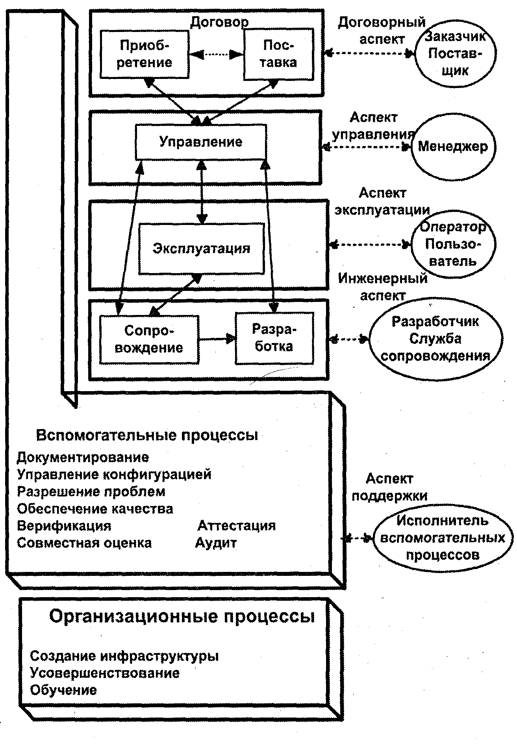
Рис. 1.2. Связи между процессами жизненного цикла ПО
структура и статус организаций никак не регламентируются. Одна и та же организация может выполнять различные роли: поставщика, разработчика и другие, и наоборот, одна и та же роль может выполняться несколькими организациями.
Взаимосвязи между процессами, описанные в стандарте, носят статический характер. Более важные динамические связи между процессами и реализующими их сторонами устанавливаются в реальных проектах. Соотношение процессов ЖЦ ПО и стадий ЖЦ, характеризующих временной аспект ЖЦ системы, рассматривается в рамках модели ЖЦ ПО.
Значение данного стандарта трудно переоценить, поскольку он формирует подход к выбору и оценке всех современных технологий и процессов создания и сопровождения ПО. Безусловно, на выбор конкретной технологии в проекте влияет целый ряд факторов, но принципы реализации и состав процессов ЖЦ ПО остаются стабильными. Большинство технологий, поставляемых ведущими производителями (IBM, Oracle, Microsoft и др.), соответствуют требованиям этого стандарта. Анализ различных технологий показывает, что общие принципы описания процессов ЖЦ ПО в стандарте ISO 12207 прошли практическую апробацию и стали общепризнанными.

1.3. МОДЕЛИ ЖИЗНЕННОГО ЦИКЛА ПО
Под моделью жизненного цикла ПО понимается структура, определяющая последовательность выполнения и взаимосвязи процессов, действий и задач на протяжении ЖЦ. Модель ЖЦ зависит от специфики, масштаба и сложности проекта и специфики условий, в которых система создается и функционирует.
Стандарт ГОСТ Р ИСО/МЭК 12207-99 не предлагает конкретную модель ЖЦ ПО. Его положения являются общими для любых моделей ЖЦ, методов и технологий создания ПО. Он описывает структуру процессов ЖЦ ПО, не конкретизируя в деталях, как реализовать или выполнить действия и задачи, включенные в эти процессы.
Модель ЖЦ ПО включает в себя:
- стадии;
- результаты выполнения работ на каждой стадии;
- ключевые события — точки завершения работ и принятия решений.
Модель ЖЦ любого конкретного ПО определяет характер процесса его создания, который представляет собой совокупность упорядоченных во времени, взаимосвязанных и объединенных в стадии работ, выполнение которых необходимо и достаточно для создания ПО, соответствующего заданным требованиям. Под стадией понимается часть процесса создания ПО, ограниченная определенными временными рамками и заканчивающаяся выпуском конкретного продукта (моделей, программных компонентов, документации), определяемого заданными для данной стадии требованиями. Стадии процесса создания ПО выделяются по соображениям рационального планирования и организации работ, заканчивающихся заданными результатами. Конкретный состав стадий ЖЦ ПО определяется используемой технологией создания ПО и соответствующими технологическими стандартами. Табл. 1.1 характеризует подходы к составу и наименованию стадий, используемые в некоторых технологиях и стандартах.
Таблица 1.1
Различные подходы к составу и наименованию стадий
ГОСТ 34 | Барри У. Боэм | Oracle CDM | Rational Unified Process
Формирование требований к АС. Разработка концепции АС. Техническое задание | Анализ осуществимости системы. Планирование и анализ требований к ПО | Стратегия. Анализ | Начальная стадия (Inception)
Эскизный проект. Технический проект | Проектирование изделия. Детальное проектирование | Проектирование | Разработка (Elaboration)
Рабочая документация | Кодирование | Реализация | Конструирование (Construction)
Ввод в действие. Сопровождение АС | Внедрение. Функционирование (эксплуатация) и сопровождение | Внедрение. Эксплуатация и сопровождение | Вводв действие (Transition)
Как видно из табл. 1.1, наименования стадий в различных подходах во многом схожи и не отражают их внутреннее содержание, которое полностью определяется используемой моделью
ЖЦ ПО.
На каждой стадии могут выполняться несколько процессов, определенных в стандарте ГОСТ Р ИСО/МЭК12207-99, и наоборот, один и тот же процесс может выполняться на различных стадиях. Соотношение между процессами и стадиями также определяется используемой моделью ЖЦ ПО.
В мировой практике не существует международного стандарта, регламентирующего различные модели ЖЦ, однако существует ряд различных подходов к их классификации. Наибольшее распространение в этих классификациях получили две модели ЖЦ: каскадная и итерационная.
Крайним случаем модели ЖЦ можно считать так называемую модель «черного ящика» (black box), или «code and fix» (кодирование и исправление), что фактически означает отсутствие какой-либо модели (рис. 1.3). В этом случае выделить какие-либо рациональные стадии в процессе разработки ПО не представляется возможным, поскольку отсутствует планирование и организации работ.

Спецификации системы
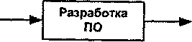
Программный продукт

Рис. 1.3. Модель «черного ящика»
Программистский фольклор, тем не менее, выделяет в такой модели следующие стадии:
- начало проекта;
- безудержный энтузиазм;
- разочарование;
- хаос;
- поиски виновных;
- наказание невиновных;
- награждение непричастных;
определение требований к системе.

1.3.1. КАСКАДНАЯ МОДЕЛЬ ЖЦ
В 1970 г. эксперт в области ПО Уинстон Ройс опубликовал получившую широкую известность статью, в которой он излагал свое мнение о методике, которая позднее получила название «модель водопада» (waterfall model), или «каскадная модель» (рис. 1.4). Эта модель была разработана с учетом ограничений «тяжелых» процессов, налагавшихся на разработчиков государственными контрактами того времени. Многие ошибочно полагают, что в своей статье Ройс выступил в защиту однопроходной последовательной схемы. На самом же деле он рекомендовал подход, несколько отличный от того, который в конечном итоге вылился в концепцию «водопада» с ее строгой последовательностью стадий анализа требований, проектирования и разработки. Впоследствии эта модель была регламентирована множеством нормативных документов, в частности, широко известным стандартом Министерства обороны США Dod-STD-2167A и российскими стандартами серии ГОСТ 34. Принципиальными свойствами так называемой «чистой» каскадной модели являются следующие:
- фиксация требований к системе до ее сдачи заказчику;
- переход на очередную стадию проекта только после того, как будет полностью завершена работа на текущей стадии, без возвратов на пройденные стадии.
Каждая стадия заканчивается получением некоторых результатов, которые служат в качестве исходных данных для следующей стадии. Требования к разрабатываемому ПО, определенные на стадии формирования требований, строго документируются в виде технического задания и фиксируются на все время разработки проекта. Каждая стадия завершается выпуском полного комплекта документации, достаточной для того, чтобы разработка могла быть продолжена другой командой разработчиков.
Преимущества применения каскадной модели заключаются в следующем:
- на каждой стадии формируется законченный набор проектной документации, отвечающий критериям полноты и согласованности;
выполняемые в логичной последовательности стадии работ позволяют планировать сроки завершения всех работ и соответствующие затраты.
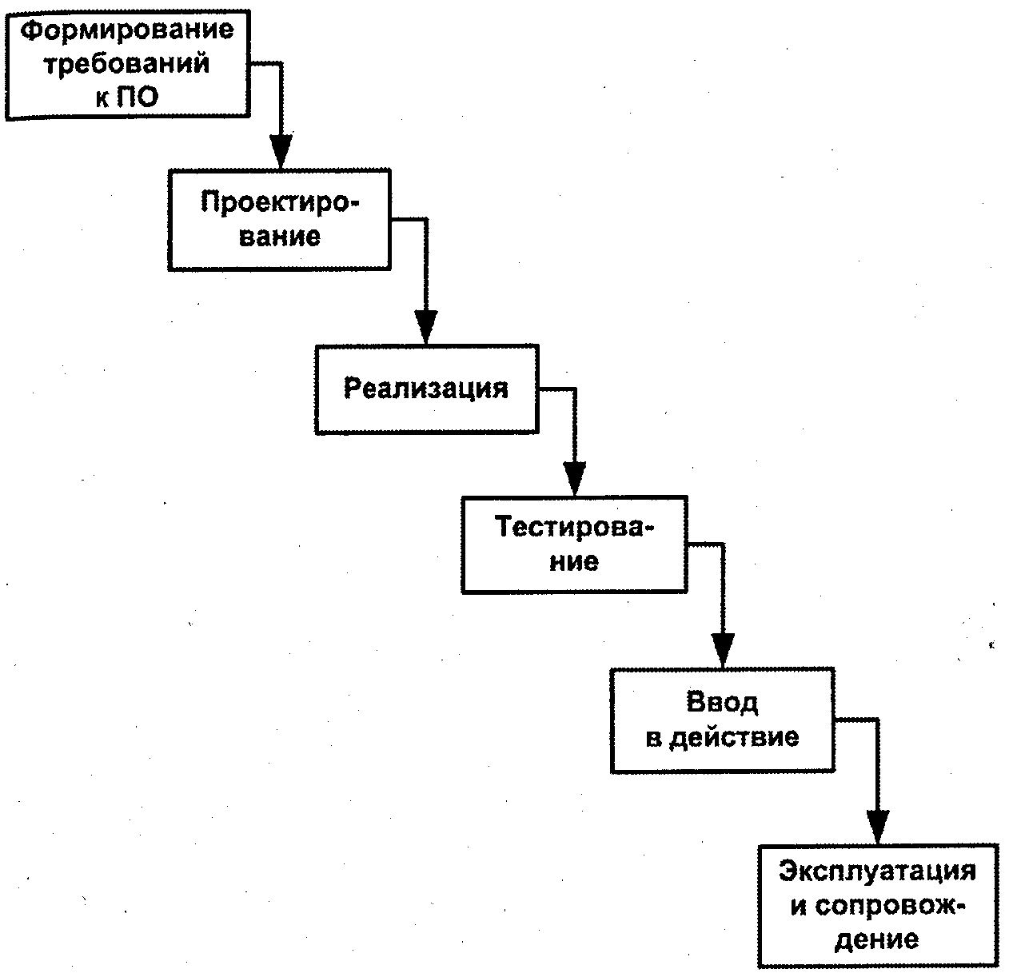
Рис. 1.4. Каскадная модель жизненного цикла ПО
Каскадная модель может использоваться при создании ПО, для которого в самом начале разработки можно достаточно точно и полно сформулировать все требования, с тем, чтобы предоставить разработчикам свободу реализовать их технически как можно лучше. В эту категорию попадают, как правило, системы с высокой критичностью: сложные системы с большим количеством задач вычислительного характера, системы управления производственными процессами повышенной опасности и др.
В то же время этот подход обладает рядом недостатков, вызванных прежде всего тем, что реальный процесс создания ПО никогда полностью не укладывался в такую жесткую схему. Процесс создания ПО носит, как правило, итерационный характер: результаты очередной стадии часто вызывают изменения в проектных решениях, выработанных на более ранних стадиях. Таким образом, постоянно возникает потребность в возврате к предыдущим стадиям и уточнении или пересмотре ранее принятых решений. В результате реальный процесс создания ПО принимает вид, изображенный на рис. 1.5.
Основными недостатками каскадного подхода являются:
- позднее обнаружение проблем;
- выход из календарного графика, запаздывание с получением результатов;
- избыточное количество документации;
- невозможность разбить систему на части (весь продукт разрабатывается за один раз);
- высокий риск создания системы, не удовлетворяющей изменившимся потребностям пользователей.
Практика показывает, что на начальной стадии проекта полностью и точно сформулировать все требования к будущей системе не удается. Это объясняется двумя причинами: 1) пользователи не в состоянии сразу изложить все свои требования и не могут предвидеть, как они изменятся в ходе разработки; 2) за время разработки могут произойти изменения во внешней среде, которые повлияют на требования к системе.
В рамках каскадного подхода требования к ПО фиксируются в виде технического задания на все время его создания, а согласование получаемых результатов с пользователями производится только в точках, планируемых после завершения каждой стадии (при этом возможна корректировка результатов по замечаниям пользователей, если они не затрагивают требования, изложенные в техническом задании).
Таким образом, пользователи могут внести существенные замечания только после того, как работа над системой будет полностью завершена. В случае неточного изложения требований или их изменения в течение длительного периода создания ПО пользователи получают систему, не удовлетворяющую их потребностям. В результате приходится начинать новый проект, который может постигнуть та же участь.
В чем же заключается первоисточник проблем, связанных с каскадным подходом? Он, как уже отмечалось во введении, в заблуждении, что разработка ПО имеет много общего со строительными или инженерными проектами, например со строительством мостов. В строительных проектах задачи выполняются

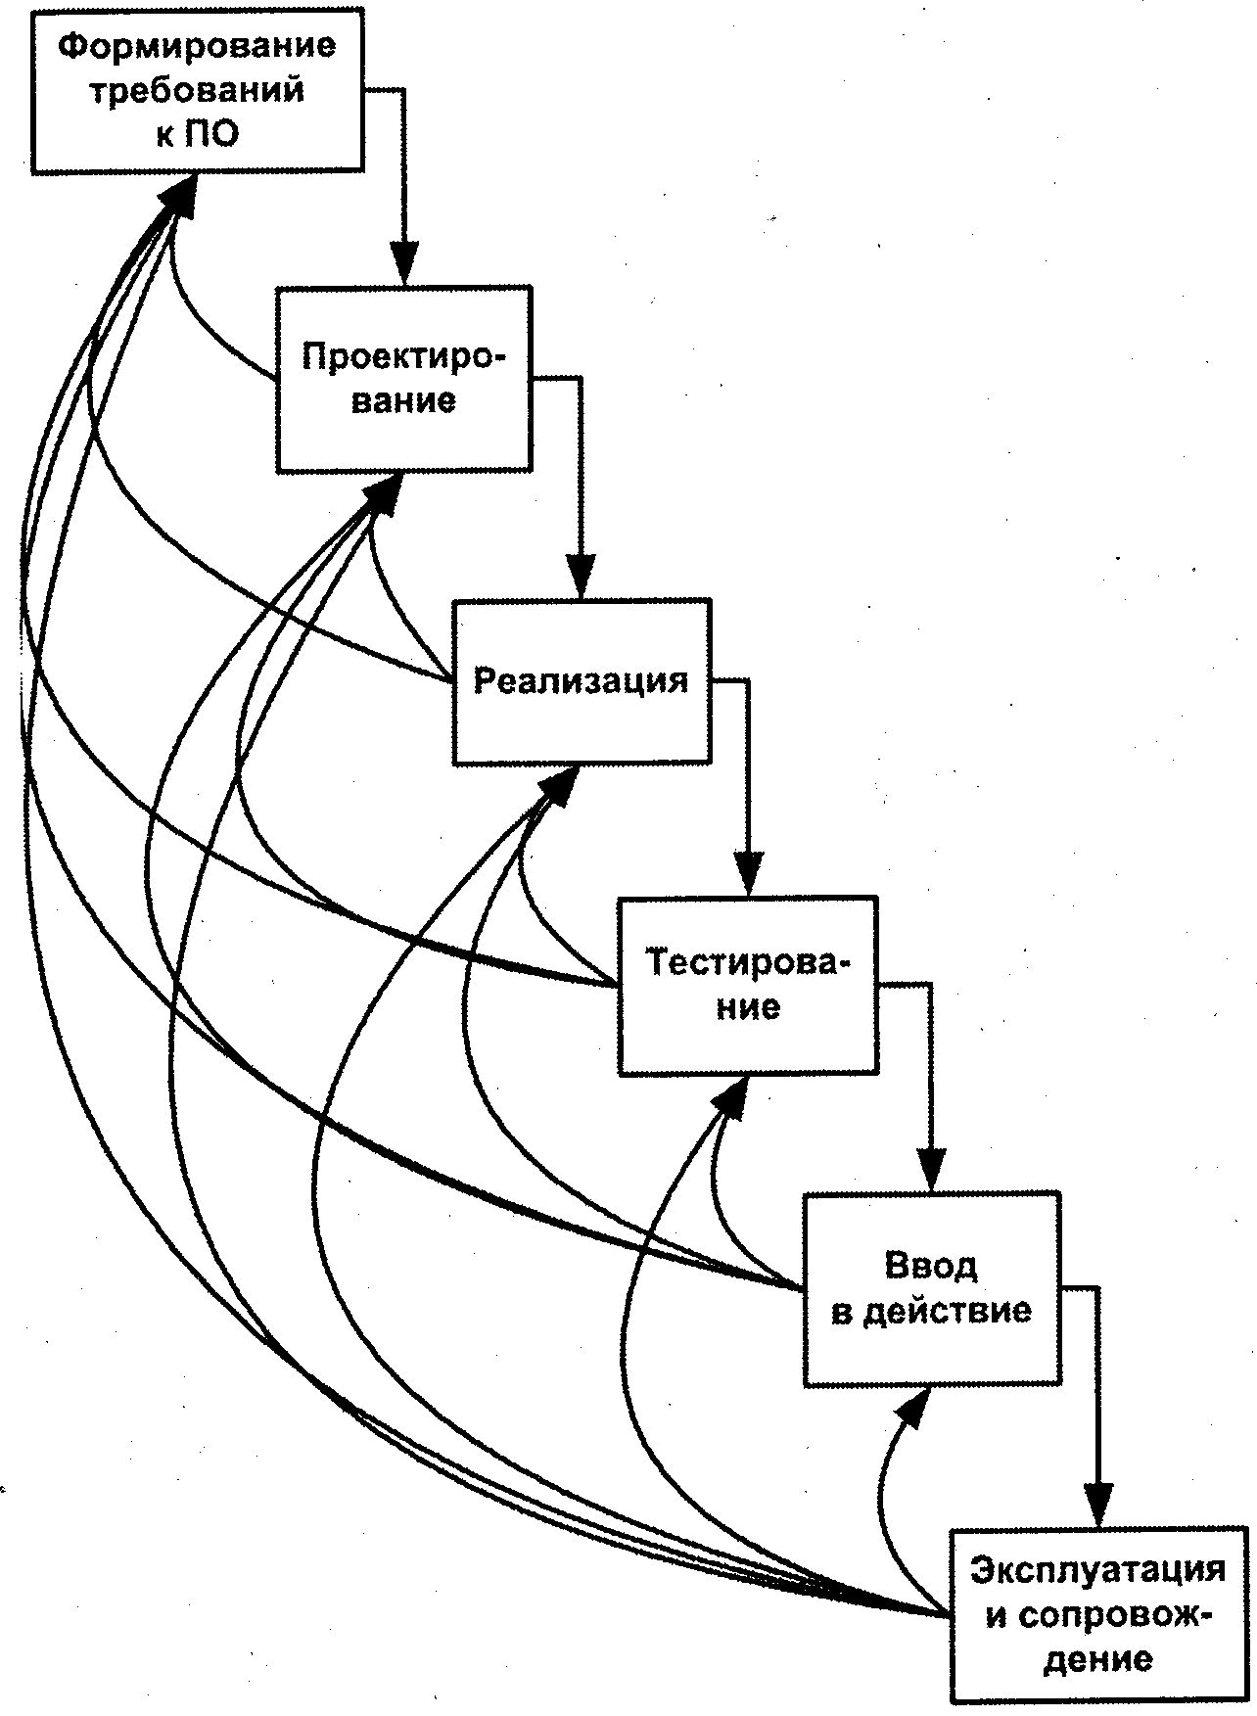
Рис. 1.5. Реальный процесс разработки ПО
строго последовательно. Например, нельзя заложить опору моста до тех пор, пока не будут вырыты ямы для них. Настил моста не может начаться до тех пор, пока не будет завершено строитель- ство опор. В ранних подходах к процессу разработки ПО использовались те же принципы:
- Группа аналитиков собирала и документировала требования.
- Когда требования были утверждены, начиналось проектирование.
- После утверждения проекта начиналось написание кода.
- Каждая строка кода подлежала проверке. Если ее утверждали, то ее разрешалось интегрировать в продукт.
В этом заключается «чистый» каскадный подход. В свое время его расхваливали как процесс, позволяющий сделать разработку ПО более рентабельной. Считалось, что если написание кода начинать до утверждения проекта, то некоторые работы по созданию кода будут выполнены напрасно. На практике оказалось, что «строительный» подход привел к наиболее ярким примерам неудач при разработке ПО.
Первая проблема такого подхода заключается в том, что задачи по разработке ПО не так легко спланировать и определить, как задачи строительного проекта. При строительстве моста очень легко определить, когда, к примеру, этап настила выполнен наполовину. При написании кода гораздо труднее узнать, когда же он готов хотя бы наполовину. При строительстве моста очень легко оценить, какое время займет настил одного пролета, а при написании кода никто не знает, насколько большим будет конечный код и сколько времени займет написание и отладка определенной части кода.
Вторая проблема вызвана тем, что при каскадном подходе все действия по разработке системы являются последовательными: завершение одной задачи происходит до начала новой. Завершение одной задачи означает, что полученный результат - безукоризненный и что персонал, выполнявший эту задачу, может перейти к следующему проекту (как строителей после завершения одного объекта «перебрасывают» на другой). Несмотря на то что при строительстве какого-либо объекта (например, моста) можно сказать, что определенный этап работ был завершен, нельзя быть уверенным в том, что при этом были соблюдены все требования. Опыт показывает — практически всегда можно быть уверенным в том, что какие-то требования не соблюдались. Аналогичным образом при выполнении программного проекта всегда будут обнаруживаться какие-то недостатки в документации.
Попытки преобразовать действия по разработке ПО в последовательную форму всегда приводят к одному из двух возможных результатов: ранняя неудача или поздняя неудача. Успешные результаты бывают очень редко. Раннюю неудачу терпят наиболее «строго выполняемые» проекты. В таких случаях один из наиболее ранних промежуточных этапов, а именно составление спецификации требований или спецификаций проекта, никогда не будет выполнен. При каждом пересмотре документов возникают новые проблемы и сомнения, обнаруживаются недостатки и задаются вопросы, на которые нельзя дать ответы.
Наиболее распространенным результатом каскадного подхода к разработке ПО является поздняя неудача. Кажется, что проекты выполняются нормально, но только до тех пор, пока работы не вступят в завершающий этап, и тогда выясняется, что потребители недовольны созданным продуктом.

1.3.2. ИТЕРАЦИОННАЯ МОДЕЛЬ ЖИЗНЕННОГО ЦИКЛА
Итак, опыт показал, что программные проекты в корне отличаются от строительных проектов и, следовательно, управлять ими тоже нужно по-другому. Наглядным подтверждением этого является тот факт, что к концу 1980-х гг. Министерство обороны США начало испытывать серьезные трудности с разработкой ПО в соответствии с жесткой, основанной на директивных документах и предусматривающей один проход модели, как это требовалось стандартом DoD-Std-2167A. Проведенная позже в 1999 г. проверка по выборке ранее утвержденных в Министерстве обороны проектов дала удручающие результаты. Из общего числа входящих в выборку проектов, на реализацию которых было выделено 37 млрд долл., 75% проектов закончились неудачей или выделенные на них средства не были использованы, и только 2% выделенных средств были использованы без значительной модификации проектов. В результате в конце 1987 г. министерство отступило от стандартов на базе каскадной модели и допустило применение итерационного подхода.
Истоки концепции итерационной разработки прослеживаются в относящихся к 1930-м годам работах эксперта по проблемам качества продукции Уолтера Шеварта из компании Bell Labs, который предложил ориентированную на повышение качества методику, состоящую из серии коротких циклов шагов по планированию, реализации, изучению и действию (plan-do-study-act, PDSA). С 1940-х годов энергичным поборником PDSA стал известный авторитет в области качества Эдварде Деминг. В более поздних работах PDSA была исследована применительно к разработке ПО.
В середине 1980-х годов Барри Боэм предложил свой вариант итерационной модели под названием «спиральная модель» (spiral model) (рис. 1.6).
Принципиальные особенности спиральной модели:
- отказ от фиксации требований и назначение приоритетов пользовательским требованиям;
- разработка последовательности прототипов, начиная с требований наивысшего приоритета;
- идентификация и анализ риска на каждой итерации;
- использование каскадной модели для реализации окончательного прототипа;
- оценка результатов по завершении каждой итерации и планирование следующей итерации.
При использовании спиральной модели прикладное ПО создается в несколько итераций (витков спирали) методом прототипирования. Под прототипом понимается действующий программный компонент, реализующий отдельные функции и внешние интерфейсы разрабатываемого ПО. Создание прототипов осуществляется в несколько итераций, или витков спирали. Каждая итерация соответствует созданию фрагмента или версии ПО, на ней уточняются цели и характеристики проекта, оценивается качество полученных результатов и планируются работы следующей итерации. На каждой итерации производится тщательная оценка риска превышения сроков и стоимости проекта, чтобы определить необходимость выполнения еще одной итерации, степень полноты и точности понимания требований к системе, а также целесообразность прекращения проекта.
Спиральная модель избавляет пользователей и разработчиков ПО от необходимости полного и точного формулирования требований к системе на начальной стадии, поскольку они уточняются на каждой итерации. Таким образом, углубляются и последовательно конкретизируются детали проекта, и в результате выбирается обоснованный вариант, который доводится до реализации.
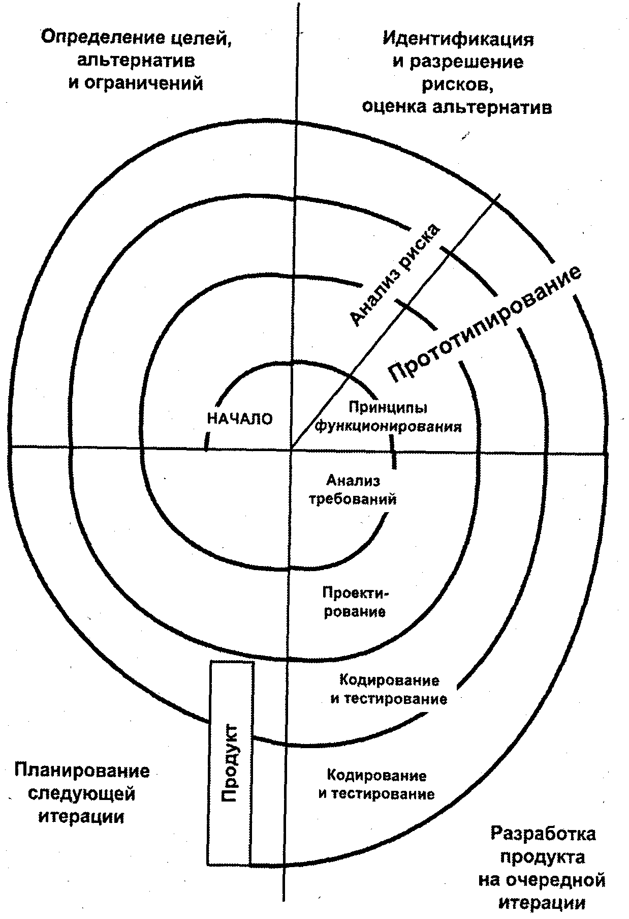
Рис. 1.6. Спиральная модель жизненного цикла ПО

Разработка итерациями отражает объективно существующий спиральный цикл создания системы. Неполное завершение работ на каждой стадии позволяет переходить на следующую стадию, не дожидаясь полного завершения работы на текущей. При итеративном способе разработки недостающую работу можно будет выполнить на следующей итерации. Главная же задача — как можно быстрее показать пользователям системы работоспособный продукт, тем самым активизируя процесс уточнения и дополнения требований.
Достоинствами спиральной модели являются:
- ускорение разработки (раннее получение результата за счет прототипирования);
- постоянное участие заказчика в процессе разработки;
- разбиение большого объема работы на небольшие части;
- снижение риска (повышение вероятности предсказуемого поведения системы).
Спиральная модель не исключает использования каскадного подхода на завершающих стадиях проекта в тех случаях, когда требования к системе оказываются полностью определенными.
К недостаткам спиральной модели можно отнести:
- сложность планирования (определения количества и длительности итераций, оценки затрат и рисков);
- сложность применения модели с точки зрения менеджеров и заказчиков (из-за привычки к строгому и детальному планированию);
- • напряженный режим работы для разработчиков (при краткосрочных итерациях).
Основная проблема спирального цикла - определение момента перехода на следующую стадию. Для ее решения необходимо ввести временные ограничения на каждую из стадий жизненного цикла.
Переход осуществляется в соответствии с планом, даже если не вся запланированная работа закончена. План составляется на основе статистических данных, полученных в предыдущих проектах, и личного опыта разработчиков.
При использовании итерационной модели существует риск впасть в другую (по отношению к каскадной модели) крайность. Рассмотрим ее на примере следующей схемы, получившей название «быстрого макетирования». Разработчики обсуждают требования к проекту с заказчиком. Затем в течение короткого промежутка времени, от четырех до шести недель, на основе понимания этих требований создается прототип системы. Разработчики вместе с заказчиком анализируют его работу. Заказчик может об- наружить, что для удовлетворения реальным потребностям прототип необходимо модифицировать. Выполнив оценку прототипа, разработчики получают возможность уточнить предъявляемые к системе требования путем детализации входных параметров. Например, заказчик может сказать, что необходимо изменить интерфейс или что отчеты, создаваемые программой, имеют неверный формат. На основе входных параметров в течение нескольких недель проводится корректировка прототипа, устраняются ошибки и добавляются определенные функции. Полученное ПО снова проверяется вместе с заказчиком. Процесс продолжается до тех пор, пока заказчик не согласится с тем, что продукт - удовлетворительный.
Легко объяснить, почему такой подход кажется привлекательным. Все усилия, направленные на удовлетворение нужд заказчика, являются позитивными. Кроме того, такая схема имеет и другие преимущества:
- Производительность работы коллектива очень высока. Разработчики тратят время не на создание большого количества спецификаций, которые никто и никогда не будет читать и которые станут бесполезными на следующий же день после своего выхода, а на разработку ПО. Кроме обеспечения обратной связи с заказчиком, разработчики не будут тратить время на работу, основанную на неправильном наборе допущений. Такое преимущество становится очевидным даже на ранней стадии развития проекта. В этом случае создание рабочего кода будет вопросом всего лишь нескольких недель.
- Взаимосвязи с заказчиком являются конструктивными. Всегда очень трудно завершить дискуссию о том, как в точности должна работать программа. Заказчик может не иметь четкого представления о том, что требуется, до тех пор, пока не начнется процесс разработки. Следовательно, сторонники такого процесса могут сказать: «Зачем составлять спецификации? Требования станут понятными в процессе работы».
Хотя процесс быстрого макетирования имеет определенные преимущества, его применимость ограничивается следующими недостатками.
- • При быстром макетировании очень тяжело привести проектк завершающей фазе. Из-за наличия непрерывной обратной связи с заказчиком условие завершения проекта может ни- когда не было достигнуто. У разработчиков и заказчиков могут возникать идеи по улучшению каждой из итераций. Постоянное усовершенствование приводит к постоянному добавлению или модификации существующих требований, и процесс может выйти из-под контроля. Заказчик никогда не удовлетворен полностью, и проект не завершится. При этом руководителю проекта требуется приложить огромные усилия для его завершения.
- Проект, выполняемый с помощью метода быстрого макетирования, сложно планировать и финансировать. Это положение прочно связано с предыдущим. Если проект тяжело завершить, то также тяжело составить график его выполнения и смету расходов. Не существует способа предсказать, какое время потребуется для завершения проекта.
- Метод быстрого макетирования неприменим для разработки ПО большим коллективом разработчиков. Этот метод хорош для небольшой группы разработчиков, работающих только с одним заказчиком. Гораздо тяжелее применить его к разработке больших систем, к которой привлекаются сотни разработчиков.
- В результате быстрого макетирования можно не получить ничего, кроме прототипа системы. Метод быстрого макетирования направлен в основном на достижение заданной функциональности. В конце концов, код может обладать правильными характеристиками и интерфейсами, но он никогда не станет пригодным для широкого применения.
Быстрое макетирование имеет много общего с подходом быстрой разработки ПО, рассмотренным во введении, и точно так же имеет ограниченное применение.
Еще одним примером реализации итерационной модели ЖЦ является получивший широкое распространение в 90-е годы XX века способ так называемой «быстрой разработки приложений», или RAD (Rapid Application Development). Подход RAD предусматривает наличие трех составляющих:
- небольших групп разработчиков (от 3 до 7 человек), выполняющих работы по проектированию отдельных подсистем ПО. Это обусловлено требованием максимальной управляемости коллектива;
- короткого, но тщательно проработанного производственного графика (до трех месяцев);
- повторяющегося цикла, при котором разработчики по мере того, как приложение начинает обретать форму, запрашивают и реализуют в продукте требования, полученные в результате взаимодействия с заказчиком. Основные принципы подхода RAD:
- разработка приложений итерациями;
- необязательность полного завершения работ на каждой из стадий жизненного цикла ПО;
- обязательность вовлечения пользователей в процесс разработки;
- применение средств управления конфигурацией, облегчающих внесение изменений в проект и сопровождение готовой системы;
- использование прототипирования, позволяющее полнее выяснить и удовлетворить потребности пользователей;
- тестирование и развитие проекта, осуществляемые одновременно с разработкой;
- ведение разработки немногочисленной хорошо управляемой командой профессионалов;
- грамотное руководство разработкой системы, четкое планирование и контроль выполнения работ.
Команда разработчиков должна представлять собой группу профессионалов, имеющих опыт в проектировании, программировании и тестировании ПО, способных хорошо взаимодействовать с конечными пользователями и трансформировать их предложения в рабочие прототипы.
Жизненный цикл ПО в соответствии с подходом RAD состоит из четырех стадий:
- анализ и планирование требований;
- проектирование;
- реализация;
- внедрение.
RAD наиболее хорошо подходит для относительно небольших проектов, разрабатываемых для конкретного заказчика, и не применим для построения сложных расчетных программ, операционных систем или программ управления сложными объектами в реальном масштабе времени, т.е. программ, содержащих большой объем (сотни тысяч строк) уникального кода, а также систем, от которых зависит безопасность людей (например, управление самолетом или атомной электростанцией).
Естественное развитие каскадной и спиральной моделей привело к их сближению и появлению современного итерационного подхода, который по существу представляет собой рациональное сочетание этих моделей. Различные варианты итерационного подхода реализованы в большинстве современных технологий и методов: Rational Unified Process (RUP), Microsoft Solutions Framework (MSF), XP.

Более подробно нормативно-методические документы (стандарты) Рассматриваются в учебном пособии: Благодатских В.А., Волнин В.А., Поска-калов К.Ф. Стандартизация разработки программных средств. - М.: Финансы и статистика, 2003.
IEEE Std 610.12 - 1990. IEEE Standard Glossary of Software Engineering Terminology.
Боэм Б.У. Инженерное проектирование программного обеспечения: Пер. с англ. - М.: Радио и связь, 1985.

